PA-9990H均衡器
使用手册

性能特点：
● 30位音频频点,精细调节
● 总音量可调
● 带复位开关
● 四单位LED电平指示
前面板：
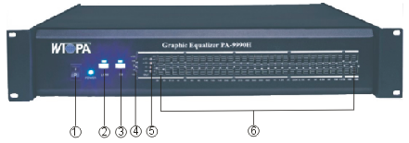

- 电源开关 ② 补偿键 ③ 复位键
④ 全路电平调节键 ⑤ LED电平表和失真指示 ⑥ 30位频点调节键

后面板及连接：
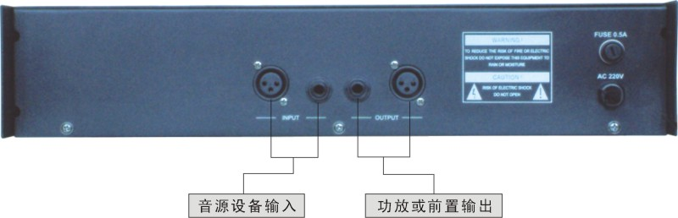

使用方法：
1.如上图连接好连线，接通电源。
2.按下复位键,调节20H-20KHZ滑键,选择最佳音色。
3.调节 滑键,可实现总音量控制。
4. +17"LED红灯,为失真灯。正常使用时此灯保持不亮为宜。

